1. Для полного гидрирования гомолога бензола потребовалось 10,08 л (н.у.) водорода, при этом образовался циклоалкан массой 14,7 г. Запишите уравнение реакции в общем виде. Определите молекулярную формулу гомолога бензола. Считать выход продукта реакции равным 100%.
2.
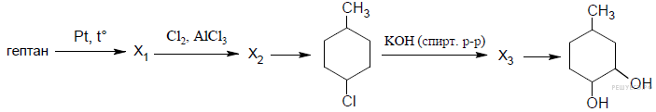
3.При сжигании 24,6 г вещества образовалось 26,88 л углекислого газа (при н. у.), 9 г воды и 2,24 л азота (при н. у.). 1 литр паров этого вещества (при н. у.) имеет массу 5,491 г. При исследовании химических свойств этого вещества установлено, что при его взаимодействии с хлором в присутствии хлорида алюминия образуется единственное монохлорпроизводное.
На основании данных задания:
1) произведите необходимые вычисления;
2) установите молекулярную формулу исходного органического вещества;
3) составьте структурную формулу этого вещества, которая однозначно отражает порядок связи атомов в его молекуле;
4) напишите уравнение реакции этого вещества с хлором в присутствии хлорида алюминия.
4.
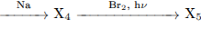
5.Предельная одноосновная карбоновая кислота массой 48,4 г полностью растворяет оксид магния, полученный при прокаливании 23,1 г карбоната магния. Установите формулу кислоты.
6.Определите молекулярную формулу алкена, если известно, что одно и то же количество его, взаимодействуя с различными галогеноводородами, образует, соответствен­но, или 5,23 г хлорпроизводного, или 8,2 г бромпроизводного.
7.
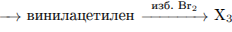
8.
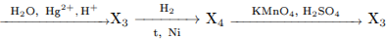
9.При сжигании 19,8 г органического вещества выделилось 8,96 л (н. у.) углекислого газа и 3,6 г воды и 14,6 г хлороводорода. Плотность паров вещества по азоту 3,536. Вещество реагирует с водой; продукт последней реакции вступает в реакцию «серебряного зеркала»
На основании данных условия задания:
1) произведите необходимые вычисления;
2) установите молекулярную формулу исходного органического вещества;
3) составьте структурную формулу этого вещества, которая однозначно отражает порядок связи атомов в его молекуле;
4) напишите уравнение реакции этого вещества с водой.
10.
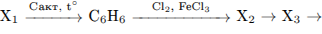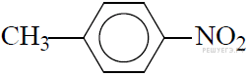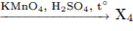
11. При сгорании 2,9 г органического вещества образуется 3,36 л углекислого газа и 2,7 г воды. Плотность паров этого вещества по водороду 29. Установлено, что это вещество взаимодействует с аммиачным раствором оксида серебра, каталитически восстанавливается водородом с образованием первичного спирта и способно окисляться подкисленным раствором дихромата калия до карбоновой кислоты. На основании этих данных:
1) установите простейшую формулу исходного вещества,
2) составьте его структурную формулу,
3) приведите уравнение реакции его взаимодействия с аммиачным раствором оксида серебра.
12.При полном сжигании вещества, не содержащего кислорода, образуется азот и вода. Относительная плотность паров этого вещества по водороду равна 16. Объём необходимого на сжигание кислорода равен объёму выделившего­ся азота. Определите молекулярную формулу соединения.
13.
14.В результате сплавления натриевой соли карбоновой кислоты с гидроксидом натрия получено 46,64 г карбоната натрия и газообразное органическое вещество массой 19,36 г. Определите молекулярную формулу полученного газообразного соединения.
15.
16.При сжигании 2,22 г органического вещества получено 5,58 г смеси углекислого газа и воды. Количества вещества углекислого газа и воды в продуктах сгорания равны. Относительная плотность вещества по кислороду равна 2,3125. В ходе исследования химических свойств этого вещества установлено, что оно окрашивает метилоранж в красный цвет и при взаимодействии этого вещества с метиловым спиртом образуется нерастворимое в воде вещество с приятным запахом.
На основании данных условия задания:
1) произведите необходимые вычисления;
2) установите молекулярную формулу исходного органического вещества;
3) составьте структурную формулу этого вещества, которая однозначно отражает порядок связи атомов в его молекуле;
4) напишите уравнение реакции этого вещества с метиловым спиртом.
17.
18.При полном сгорании углеводорода образовалось 27 г воды и 33,6 л (н.у.). Относительная плотность углеводорода по аргону равна 1,05. Установите его молекулярную формулу.
19.
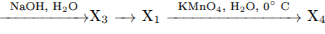
20.При полном сгорании органического вещества массой 18,0 г образовалось 20,16 л (при н. у.) углекислого газа и 21,6 г воды. Установлено, что вещество реагирует с натрием, а при взаимодействии с подкисленным раствором перманганата калия превращается в кислоту. Установите молекулярную формулу вещества, изобразите его структурную формулу и напишите уравнение реакции с перманганатом калия и серной кислотой.
21.
22.При окислении предельного одноатомного спирта оксидом меди(II) получили 9,73 г альдегида, 8,65 г меди и воду. Определите молекулярную формулу исходного спирта.
23. При обработке алканола натрием выделилось 2,24 л газа, а при взаимодействии образовавшегося вещества с избытком бромалкана было получено 20,4 г симметричного кислородсодержащего вещества. Каково строение спирта, какова масса спирта, вступившего в реакцию?

